Здравствуй, дорогой друг!
Мы приглашаем тебя в увлекательный мир здорового образа жизни.
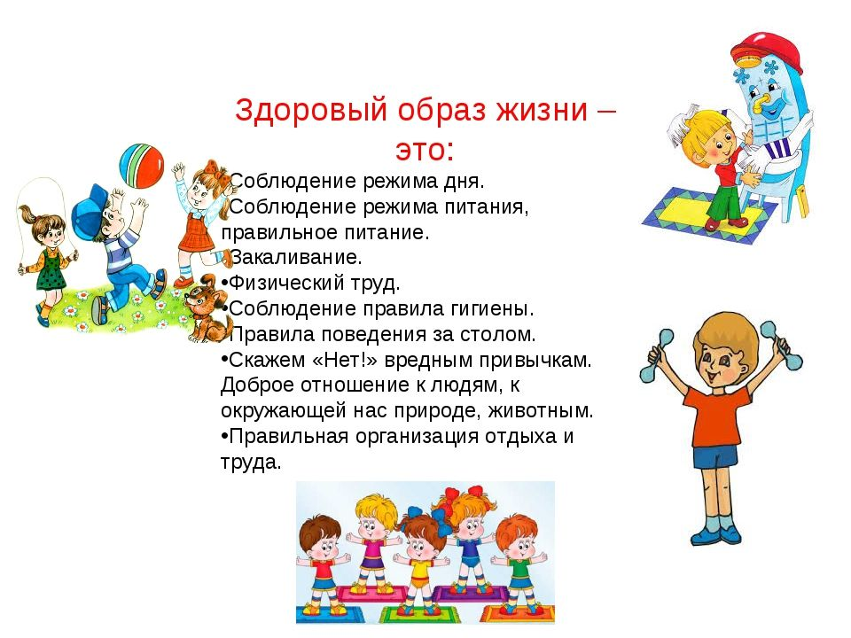
Давай сначала поиграем в игру «Да - нет».
1.Согласен ли ты, что зарядка – это источник бодрости и здоровья?
2. Верно ли, что жевательная резинка сохраняет зубы?
3. Верно ли, что зубы надо чистить один раз в день?
4. Правда ли, что бананы поднимают настроение?
5.Верно ли, что морковь замедляет старение организма?
6. Легко ли отказаться от курения?
7. Правда ли, что недостаток солнца вызывает плохое настроение?
8. Правда ли, что летом можно запастись витаминами на целый год?
9. Правда ли, что каждый день нужно выпивать два стакана молока?
Правильные ответы смотри здесь! Нажми
Посмотри мультфильм «Азбука здоровья» Нажми здесь
и ответь на вопросы:

Куда хотел позвать Крош своего друга Ежика?
К кому привел Ежик удивленного Кроша?
Почему ученый Лосяш не смог сделать свое открытие?
Ответы можно проверить здесь Нажми
А теперь раз – два – три – четыре - пять –
Начинаем танцевать!
Приглашаем тебя на самую заводную и веселую зарядку с Ноликом и Симкой. Нажми

Мы предлагаем тебе правильный распорядок дня во время каникул:
7.00 - 8.00 Подъем
8.00-9.00 Умывание, бег, зарядка
9.00-9.20 Завтрак
9.30-11.30 виртуальные экскурсии по музею/ онлайн-занятия
11.30-13.00 Свободное время, прогулка
13.00-13.30 Обед
13.30-14.30 Помощь по дому
14.30-16.00 Занятия творчеством, чтение
16.30 Полдник
17.00-19.00 Помощь в огороде
19.00 Ужин
19.30-21.00 Свободное время
21.00 -21.30 Подготовка ко сну
22.00 Отбой

